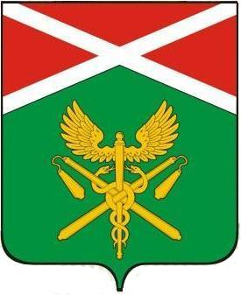

АДМИНИСТРАЦИЯ ИРБИТСКОГО
МУНИЦИПАЛЬНОГО ОБРАЗОВАНИЯ

П О С Т А Н О В Л Е Н И Е
______________________________________________________________________________
17.12.2021 г. № 928-ПА
пгт.Пионерский

О внесении изменений в Порядок оценки регулирующего воздействия проектов муниципальных нормативных актов и порядок проведения экспертизы муниципальных нормативных правовых актов Ирбитского муниципального образования, утвержденных постановлением администрации Ирбитского муниципального образования № 1088-ПА
от 12.12.2016

В целях реализации Федерального закона от 06.10.2003 № 131-ФЗ «Об общих принципах организации местного самоуправления в Российской Федерации», Закона Свердловской области от 14.07.2014 № 74-ОЗ «Об оценке регулирующего воздействия проектов нормативных правовых актов Свердловской области и проектов муниципальных нормативных правовых актов муниципальных образований и экспертизе нормативных правовых актов Свердловской области и муниципальных нормативных правовых актов, руководствуясь статьями 28,31 Устава Ирбитского муниципального образования
ПОСТАНОВЛЯЕТ:
1. Внести изменения:
1.1. в Порядок оценки регулирующего воздействия проектов муниципальных нормативных правовых актов, изложив в новой редакции(Прилагается),
1.2. в Порядок проведения экспертизы муниципальных нормативных правовых актов Ирбитского муниципального образования, изложив в новой редакции(Прилагается), утвержденных постановлением администрации Ирбитского муниципального образования № 1088-ПА от 12.12.2016.

2. Настоящее Постановление опубликовать в газете «Родники ирбитские» и разместить в сети Интернет на официальном сайте Ирбитского муниципального образования.

3.Контроль за исполнением настоящего Постановления возложить на заместителя главы администрации Ирбитского муниципального образования М.М.Леонтьеву.

Глава Ирбитского
муниципального образования А.В. Никифоров

